Modelo de desarrollo

## Modelo de desarrollo: Incremental

El incremental es un modelo de tipo evolutivo que está basado en varios ciclos Cascada realimentados aplicados repetidamente, con una filosofía iterativa. El modelo incremental es útil sobre todo cuando el personal necesario para una implementación completa no está disponible.

## Ventajas:

* Se reduce el tiempo de desarrollo inicial, ya que se implementa la funcionalidad parcial.
* Proporciona todas las ventajas del modelo en cascada realimentado, reduciendo sus desventajas sólo al ámbito de cada incremento.
* Los modelos iterativos e incrementales disminuyen riesgos. ya que estos modelos se basan en la retroalimentación sobre los avances.
* Resulta más sencillo acomodar cambios al acotar el tamaño de los incrementos.
* Debido al formato de tres entregas separadas dado por la letra del proyecto permite que cada entrega sea una iteración.
* Resulta más sencillo amoldarse a las entregas que requieren un producto mínimo viable, puesto que en cada iteración se obtiene un prototipo.

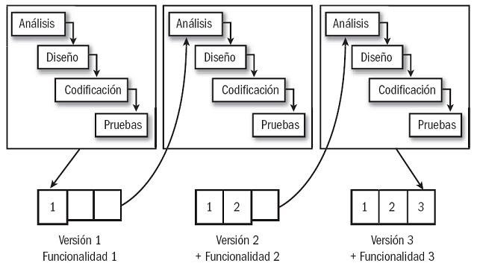

## Etapas del modelo:

### Previo a las iteraciones:

Se deben definir los requerimientos y agruparlos en las diferentes iteraciones estas agrupaciones deben tener una cierta coherencia asociada a los objetivos buscados en el proyecto. En nuestro caso serán separadas por las diferentes entregas

### Análisis:

Se analizan los requerimientos y se desarrollan en tareas para luego ser enviadas al grupo de diseño

### Diseño:

Se definen las diferencias con la iteración interior y desarrollar cada función extraída del análisis para su posterior codificación

### Codificación:

Se implementan en el proyecto las diferentes funciones dadas por diseño

### Pruebas:

Se prueba la compatibilidad entre las nuevas funciones con lo que ya se tiene, se buscan posibles fallos (bugs) y en caso de que no hayan errores se lanza y se empieza con la siguiente iteración.